为什么说创建线程和销毁线程是昂贵的操作？

1.内存分配：每个线程都需要有自己的内存空间，这包括线程栈、寄存器状态等。

2.调度成本：线程创建后需要被操作系统调度，在多线程环境下，线程越多，调度的复杂性就越高。

3.上下文切换：线程切换时，操作系统需要保存当前线程的状态并加载新线程的状态，这个过程需要时间。同时，在切换过程中CPU的缓存被清空，切换回来的时候还要重新从内存中读取信息。

减少创建和销毁线程的办法——线程池：

在CLR内部维护一个线程池，这个线程池所有AppDomain共享。

CLR初始化时线程池中是没有线程的，线程池维护了一个操作请求队列，当应用程序执行一个异步操作时，就调用某个方法将一个记录项追加到线程池的队列中，线程池的代码从这个队列中提取记录项，将这个记录项派发给一个线程池线程（如果线程池中没有线程则创建一个新线程）。当线程池线程完成任务后，线程不会销毁而是返回线程池进入空闲状态，如果等待时间太长线程就会唤醒自己然后销毁自己，

Ps：如果应用程序向线程池发出许多请求，线程池会尝试只用这一个线程来服务所有请求，如果应用程序发出请求的速度超过线程池处理请求的速度，就会创建额外线程。

执行简单的计算限制操作：

什么是计算限制操作：

"计算限制操作"是指当线程需要使用CPU进行计算时的操作。这种操作通常涉及到大量的数学运算，例如排序一个大数组、进行复杂的统计计算等。这与I/O限制操作形成对比，I/O限制操作是指线程交给I/O设备（如键盘、鼠标、网络、文件等）进行处理的操作。在进行计算限制操作时，线程会一直占用CPU资源，直到完成所有的计算。

ThreadPool.QueueUserWorkItem方法是C#中System.Threading命名空间下的一个方法，用于将方法排入队列以便执行。此方法在有线程池线程变得可用时执行。

这个方法有以下几种重载：

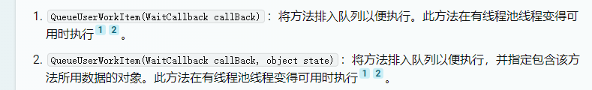

WaitCallback是一个委托类型，WaitCallback的定义：



下面是书上给出的例子：

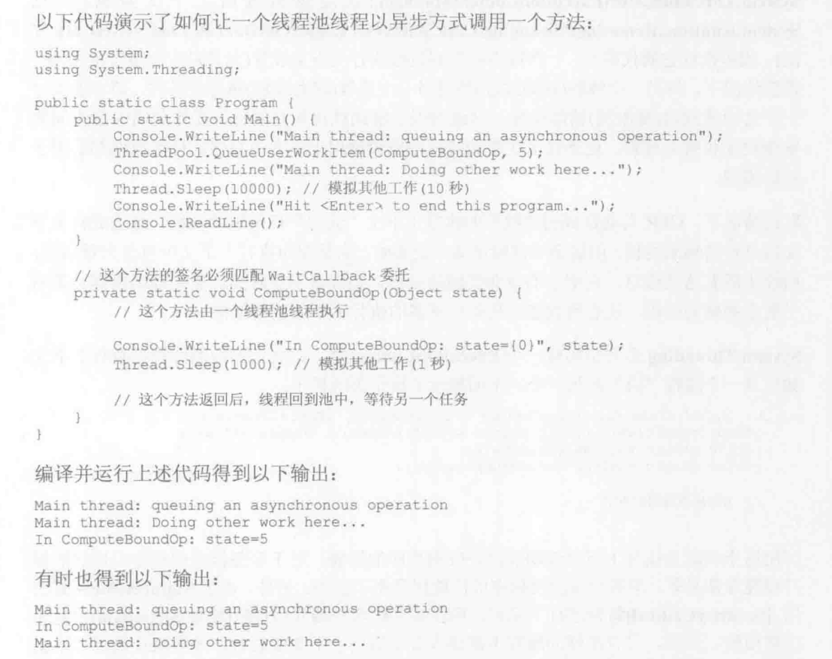

执行上下文：执行上下文（execution context）是一个每个线程都关联的数据结构，它包含了当前执行线程的一些信息，例如安全设置（压缩栈，Thread的Principal 属性和windows身份）、宿主设置以及逻辑调用上下文数据的LogicSetData和LogicalGetData 方法。这些信息在线程之间切换时会被保存和恢复，以确保每个线程都有其自己的执行环境。

执行上下文“流向”辅助线程怎么理解？

当我们说执行上下文“流向”辅助线程时，是指当一个线程启动另一个线程来执行某些任务时，原始线程的执行上下文会被复制并传递给新的辅助线程。这样，辅助线程就可以在与原始线程相同的上下文中执行操作。这确保了辅助线程执行的任何操作使用的是相同的安全设置和宿主设置。还确保了初始线程的逻辑调用上下文可以在辅助线程中使用。

Ps：执行上下文“流向”辅助线程这个过程可能会对性能产生影响，因为执行上下文包含大量的信息，收集所有这些信息并将它们复制到辅助线程需要一定的时间。如果辅助线程又启动了更多的辅助线程，那么就需要创建和初始化更多的执行上下文数据结构。

System.Threading命名空间的ExecutionContext类允许开发人员控制线程的执行上下文如何从一个线程“流向”另一个线程

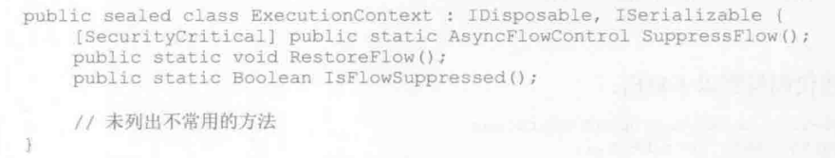

使用SuppressFlow方法阻止执行上下文流动，但是只有在你确定辅助线程不需要访问原始线程的执行上下文时，才应该使用这种方法。

Ps：对于服务器应用程序性能的提升很明显，但对于客户端应用程序没太多提升。这个方法用SecurityCritical特性标识，因此某些客户端应用程序中是无法调用的。

下面是阻止上下文流动来影响线程调用上下文数据的例子：

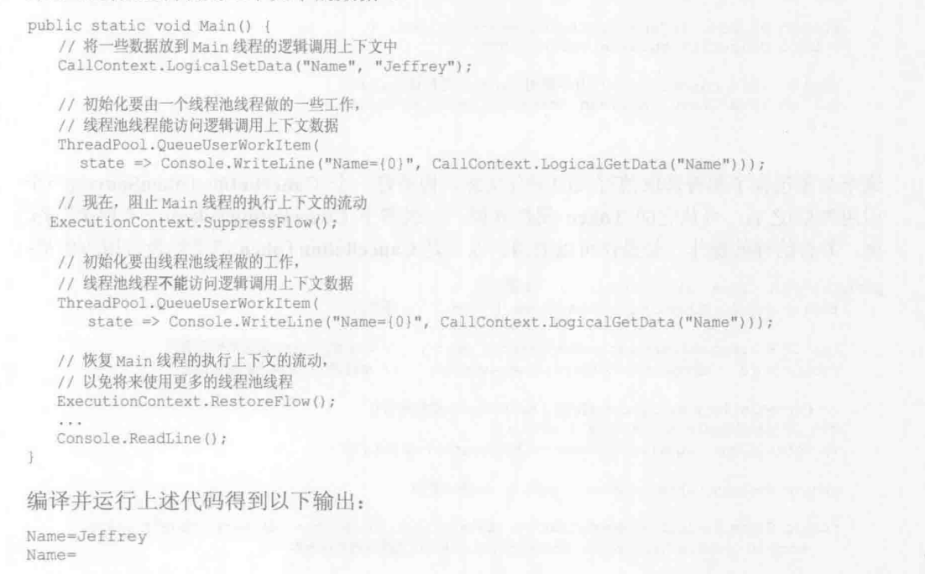

.Net Framework提供了标准的取消操作模式，这个模式是协作式的，要取消的操作必须显式支持取消。（无论执行操作的代码，还是取消操作的代码都必须显式支持“取消”的类型）

需要用到取消操作模式的场景：

例如可能有一个在后台线程中运行的任务，这个任务在一个循环中处理一些数据。如果用户想要取消这个任务，你可以使用CancellationToken来实现这个功能。

“取消”操作：首先要创建一个System.Threading.CancellationTokenSource对象

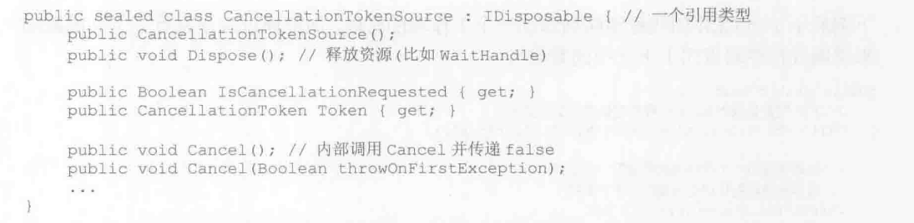

可以从Token属性获得一个或多个CancellationToken实例，传给操作，使得操作可以取消

Ps：CancellationToken结构体：

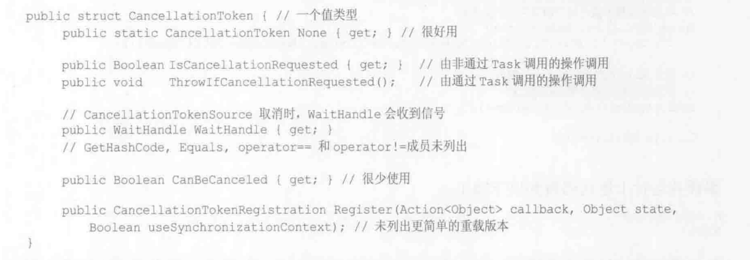

这个结构体包含一个私有字段，是对它的CancellationTokenSource对象的引用

在计算限制操作的循环中可以定时调用CancellationToken结构体对象的IsCancellationRequest属性来了解是否应该提前终止循环。

判断是否可提前终止计算限制操作的循环

例子：

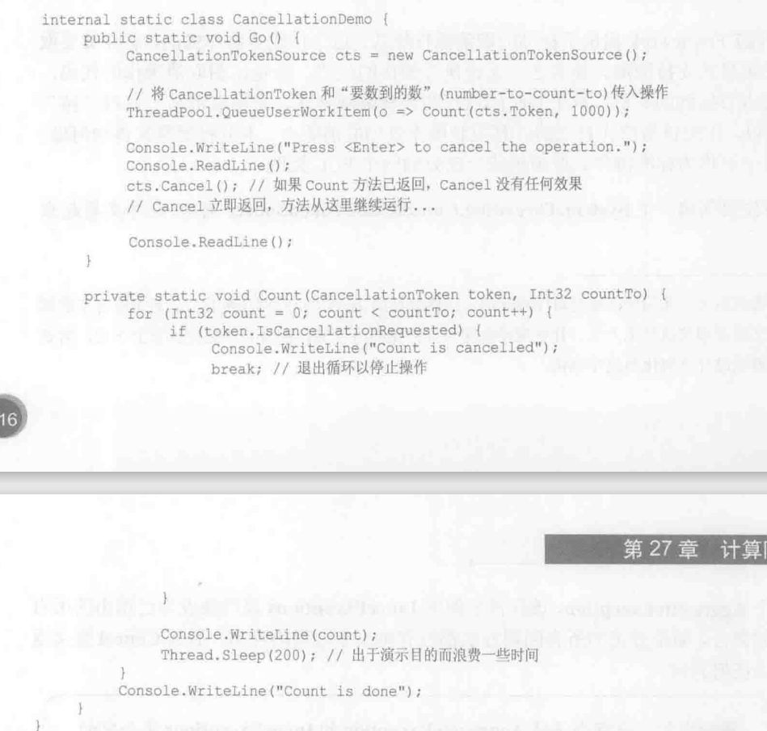

Ps：

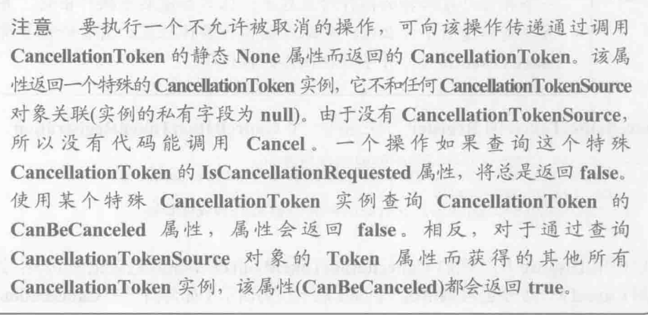

可以使用CancellationTokenSource的Register方法登记一个或多个在取消CancellationTokenSource时调用的方法。

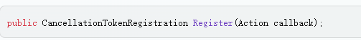

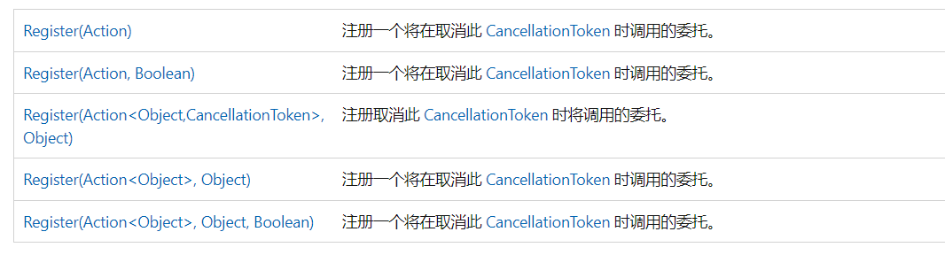

要向该方法传递一个Action<Object>委托，方法的三个参数的含义如下：

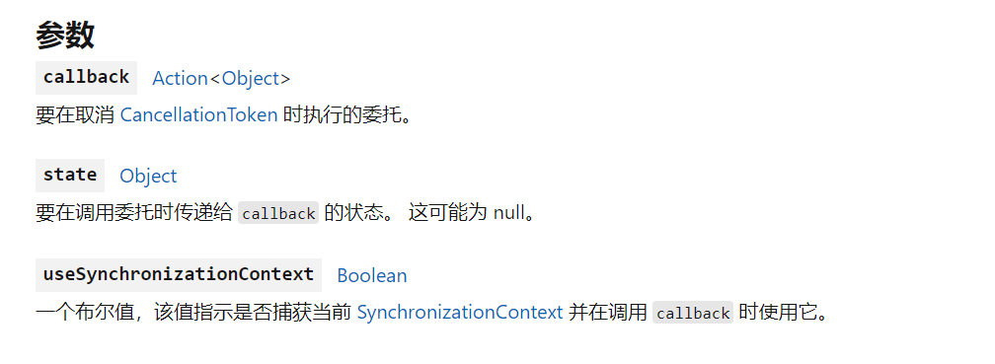

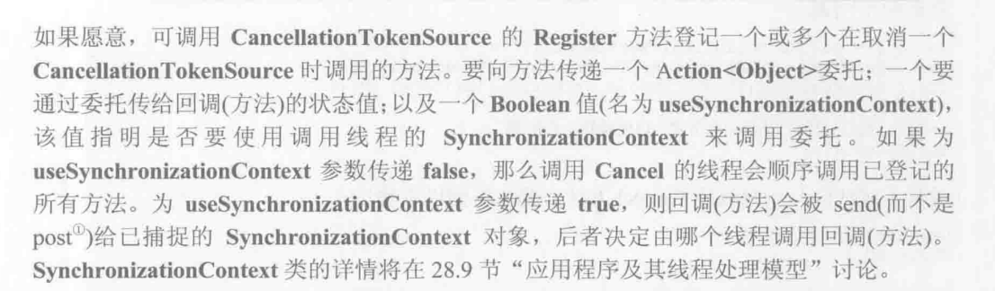

多次调用Register传入多个Action委托，多个回调方法在取消操作时会被调用（即CancellationTokenSource的实例对象调用Cancel方法），调用Cancel方法时传入true则在回调方法抛出未处理异常时立刻终止其他回调方法的执行，如果传入false则执行所有回调方法，在执行完所有的回调方法后抛出一个异常Exception对象的集合。

Register方法的返回CancellationTokenRegisteration类的对象

CancellationTokenRegisteration类：

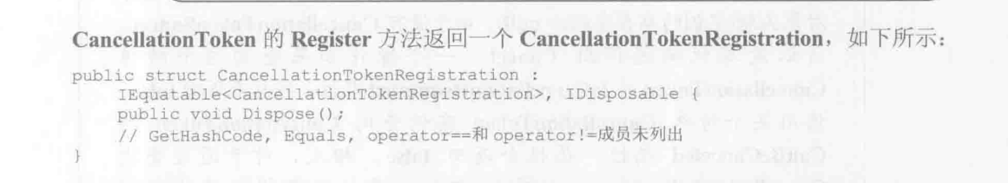

调用这个返回的对象的Dispose方法可以取消回调方法的注册

一个CancellationTokenSource对象通过链接另一组CancellationTokenSource类的实例对象来新建一个CancellationTokenSource对象

例子：

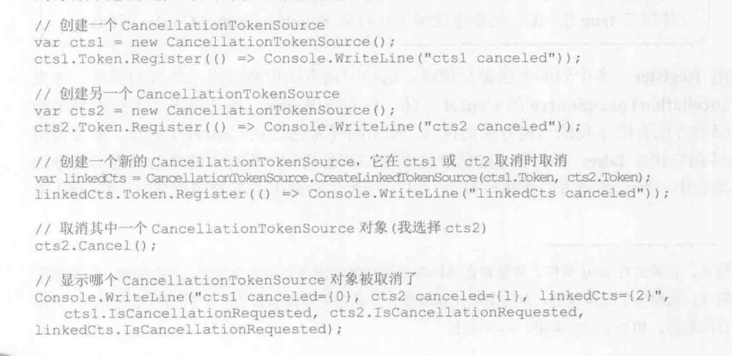

通过CancellationTokenSource.CreateLinkedTokenSource静态方法来创建一个新的CancellationTokenSource对象，任何一个链接的CancellationTokenSource被取消，则这个新的对象就被取消（即cts1或cts2取消，这个linkedCts就被取消）

下面是上面这个例子的结果：

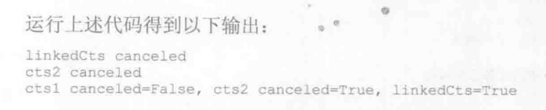

在指定时间后取消和延迟一定时间：

使用CancelAfter实例方法

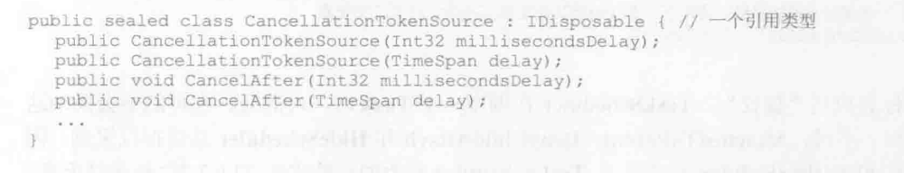

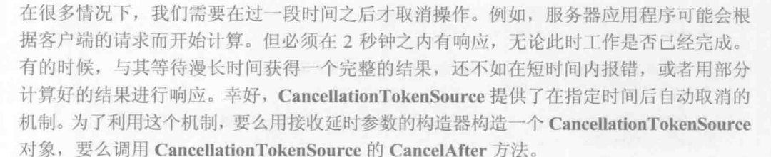

任务：

通过System.Threading.Tasks命名空间中的类型使用任务

下面使用任务来完成一个计算限制的异步操作：

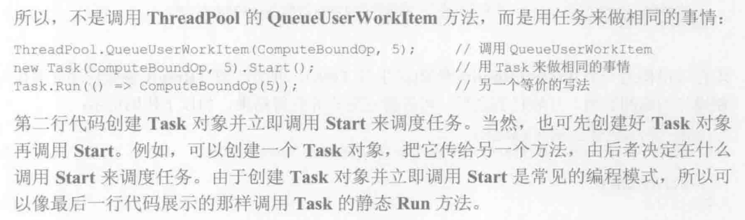

对应的QueueUserWorkItem会等待线程池中线程的执行

Task的构造函数和Task.Run方法执行异步操作的区别：

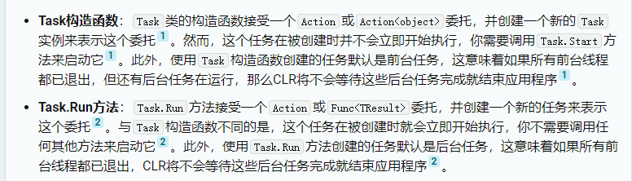

还可向构造器传递TaskCreationOptions标志控制Task的执行方式：

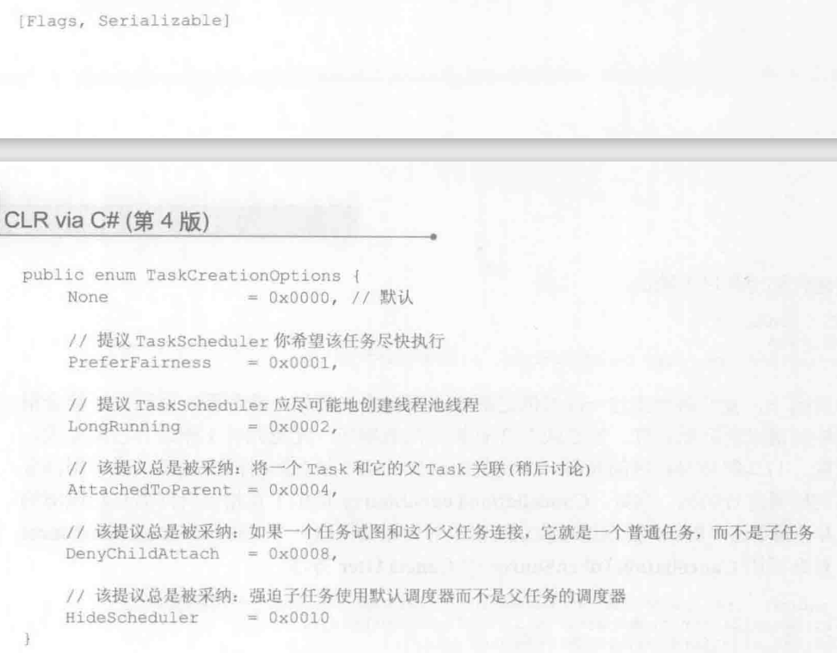

Ps：有些标志只是提议，Task可能会采用也可能不会采用，但是AttackToParent、DenyChildAttach和HideScheduler总是被采纳

等待任务完成并获取结果：

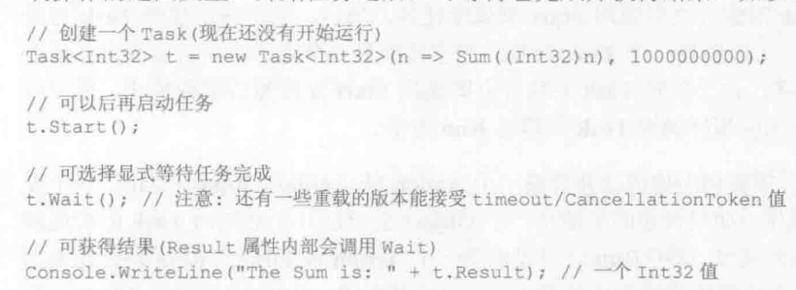

如果任务抛出未处理异常，异常会被吞噬保存到一个集合中，线程返回线程池，在调用Wait时抛出这个异常集合。

Ps：

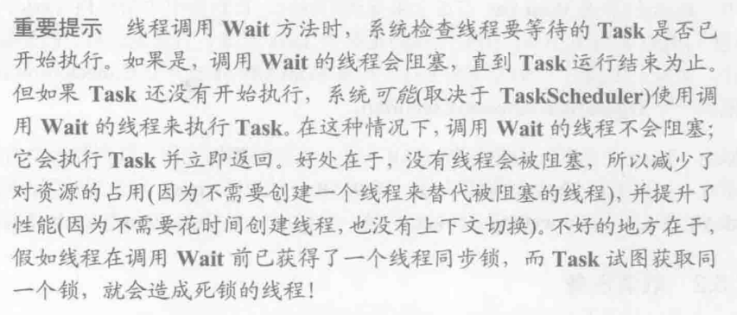

Task.Wait方法会导致调用它的线程阻塞，直到Task完成。如果Task尚未开始执行，Wait方法会尝试从计划程序中删除该任务，并在当前线程上内联执行该任务。如果它无法执行此操作，或者如果当前任务已经开始执行，它会阻塞调用线程，直到任务完成。所以，如果一个任务还没有开始执行，调用Wait方法可能不会立即阻塞当前线程。相反，它可能会立即开始执行任务，并等待任务完成。这就是为什么在某些情况下，调用Wait方法可能不会阻塞当前线程的原因。

如果一直不调用Wait就一直不会发现这个异常，所有可以登记一个回调方法，当Task被回收时如果存在一个异常就会引发这个事件：

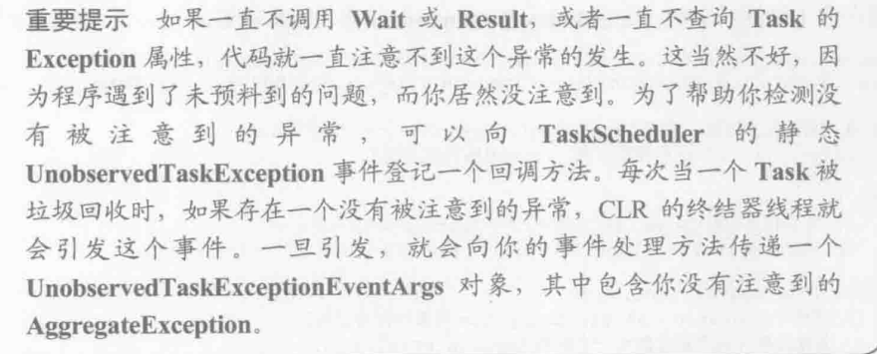

允许线程等待一个Task数组的静态方法：

WaitAll方法：阻塞当前线程，直到所有的WaitHandle对象都收到信号。这意味着，如果你传递了一个WaitHandle数组给WaitAll方法，那么它会等待所有的这些对象都收到信号才会返回。

WaitAny方法：阻塞当前线程，直到任意一个WaitHandle对象收到信号。这意味着，如果你传递了一个WaitHandle数组给WaitAny方法，那么它会在任意一个这些对象收到信号时就返回。

取消任务：（没搞懂）

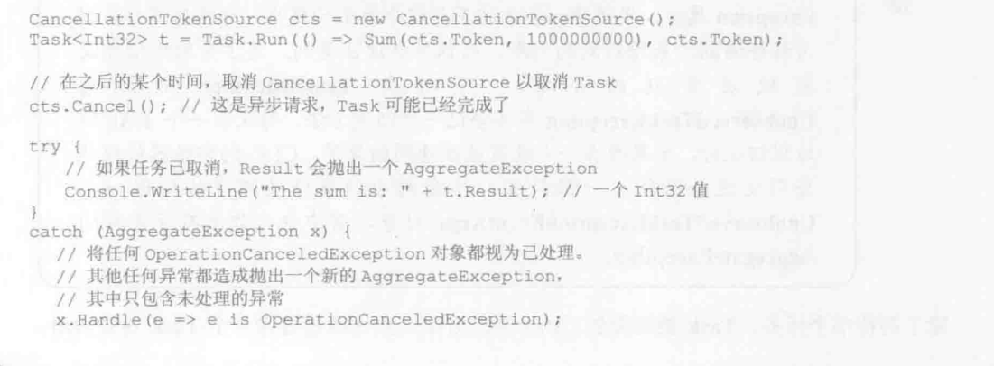

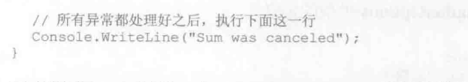

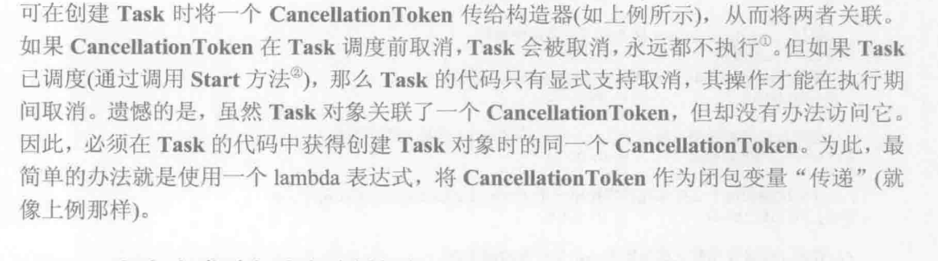

任务完成时自启动新任务：

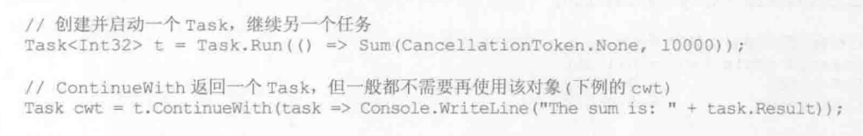

ContinueWith是System.Threading.Tasks.Task类的一个方法，它用于创建一个在目标任务完成时异步执行的延续任务。这个方法有多个重载，可以接收不同的参数，包括一个Action<Task>或者Func<Task, TResult>委托，一个可选的CancellationToken，一组可选的TaskContinuationOptions，以及一个可选的TaskScheduler

调用ContinueWith时可传递

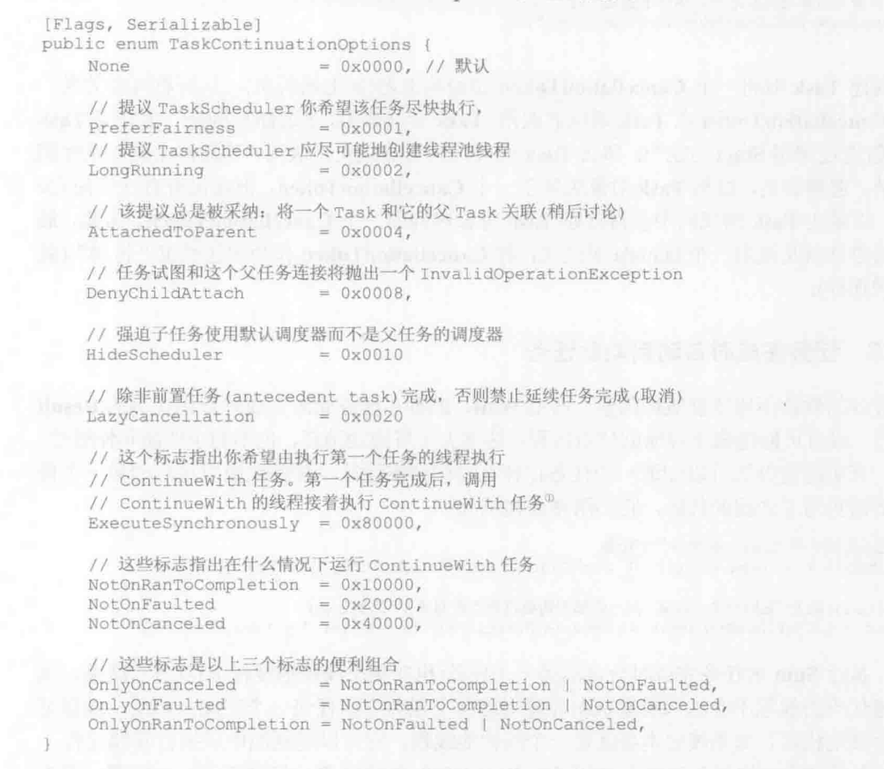

在第一个任务被取消或抛出异常时执行后面的任务：

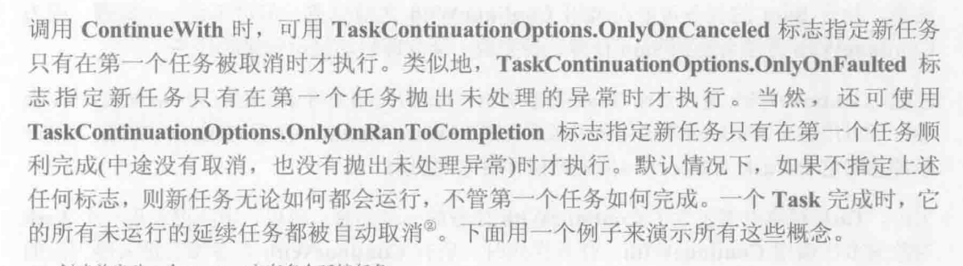

任务启动子任务：

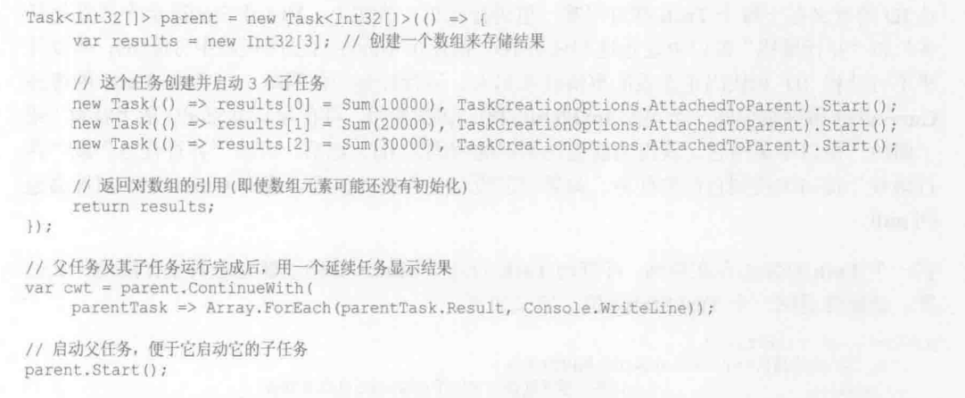

使用TaskCreationOptions.AttackedToParent，子任务不全部结束则父任务不会结束，与ContinueWith一起用

Task对象：

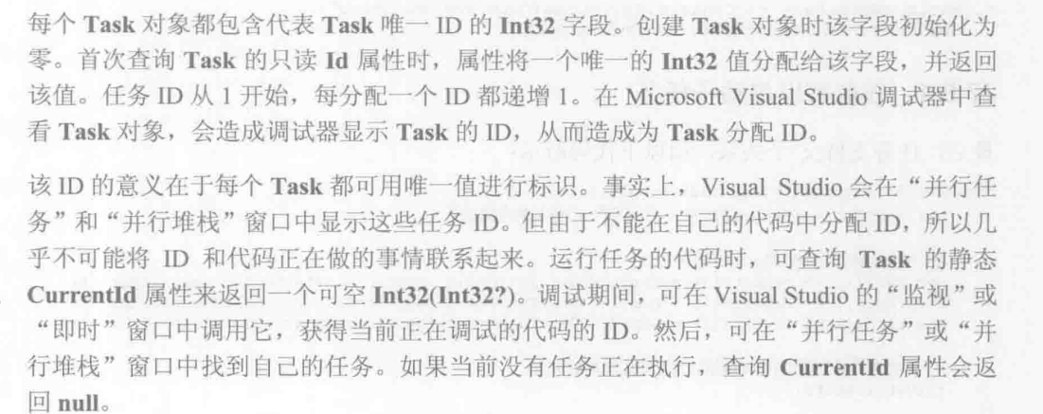

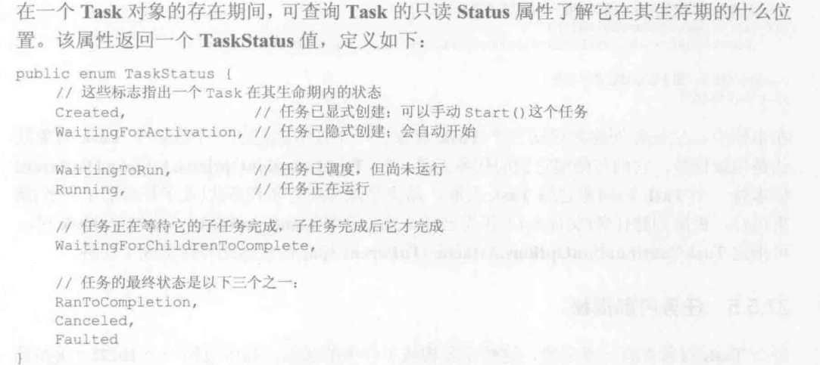

任务工厂：

创建一组相同配置的Task对象：

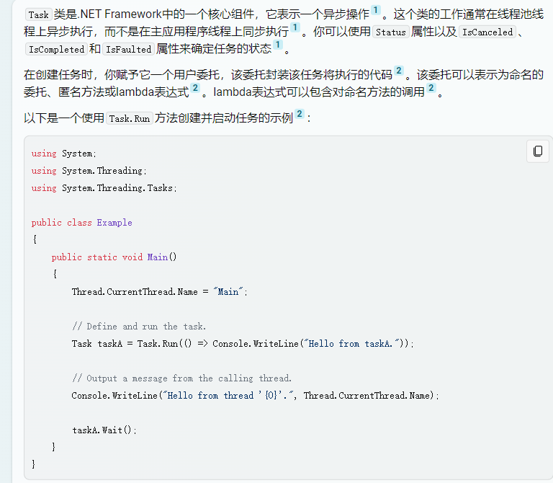

任务调度器：（没搞懂）

任务调度器（Task Scheduler）是一个非常有用的工具，它允许你在选定的计算机上自动执行常规任务。任务调度器通过监控系统的时间和事件来执行任务，只要满足条件，就会立即执行任务。例如，你可以使用任务调度器来安排在特定时间运行程序，或者在特定事件发生时运行程序。这可以帮助你自动化一些常规任务，比如数据备份、系统维护、或者定期检查更新等。

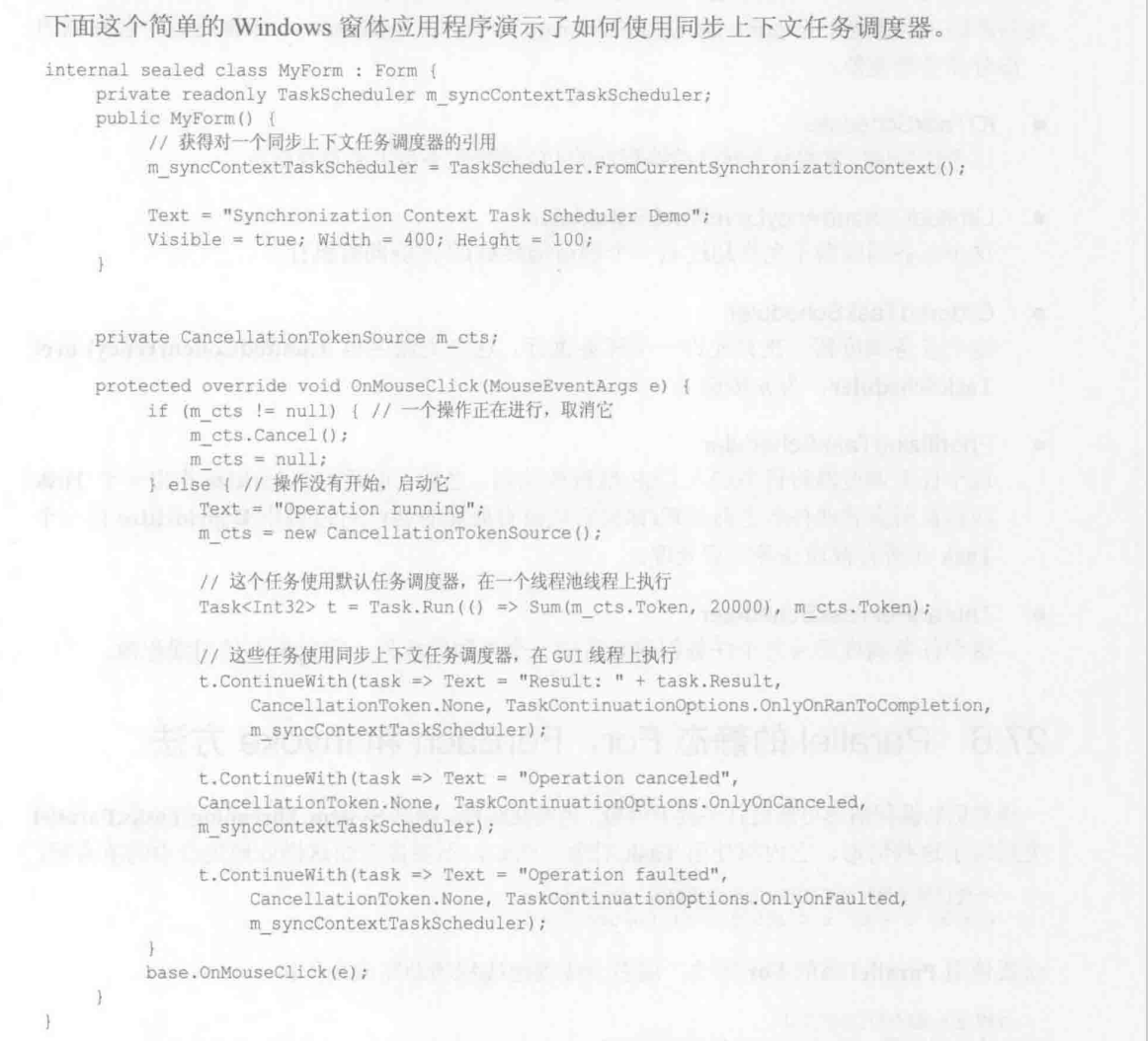

Parallel类：

这个类封装了Task对象，使得编程简化：

For：

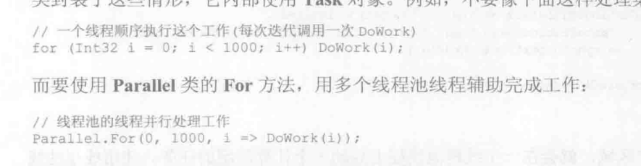

ForEack：

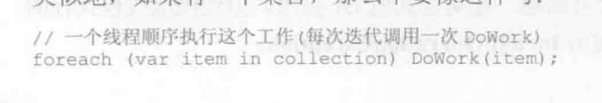

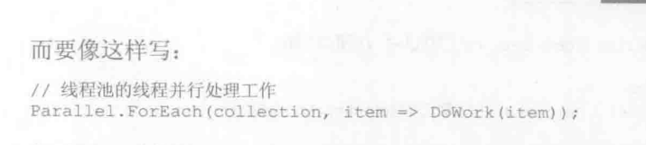

Ps：For的执行速度比ForEach快

下面是多个方法顺序执行和并行执行：

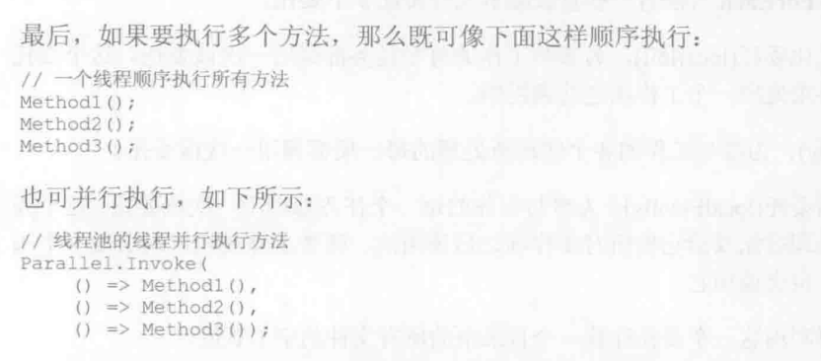

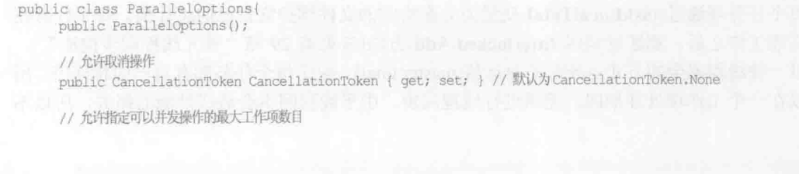

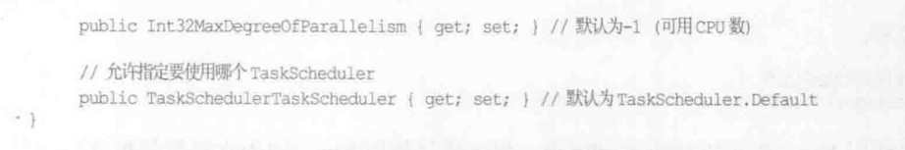

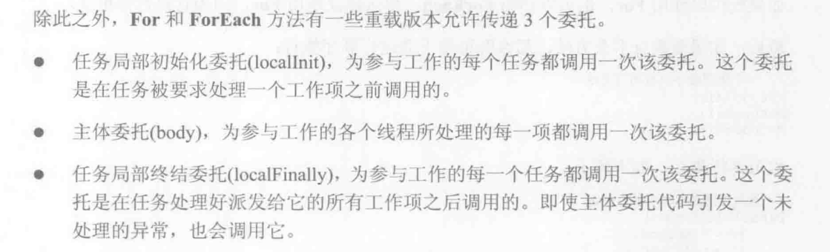

例子：

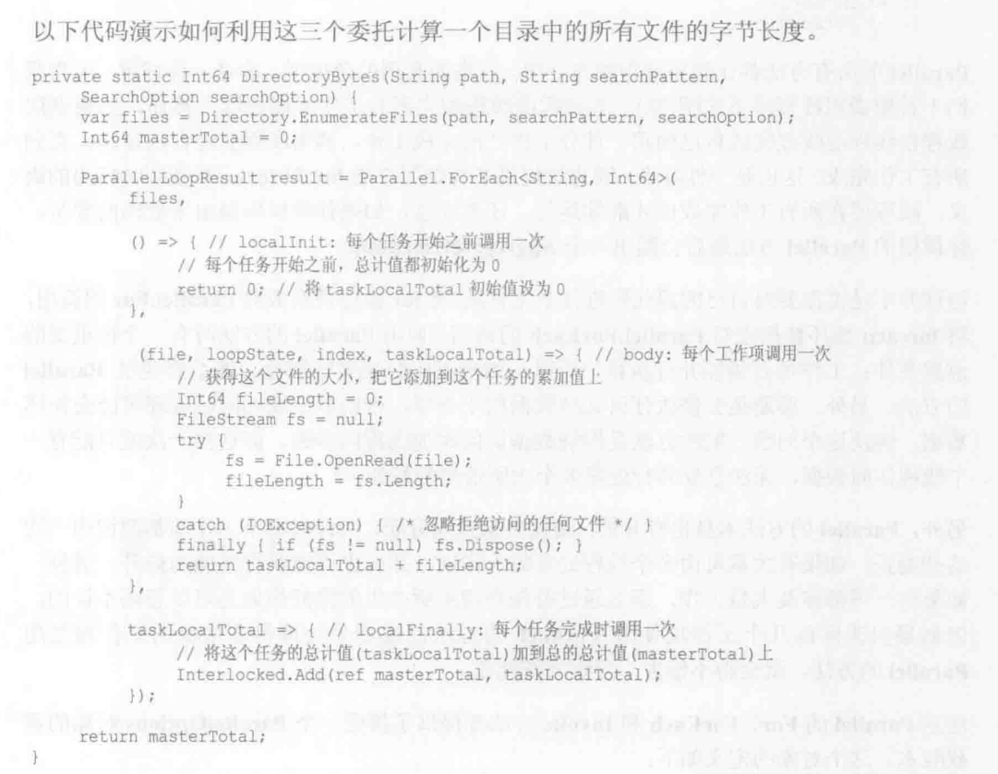

并行语言集成查询（PLINQ）

只有一个线程顺序处理数据集合中所有项，为顺序查询；提高性能可以选择并行查询，在内部使用任务，将集合中的数据项分配到多个CPU。

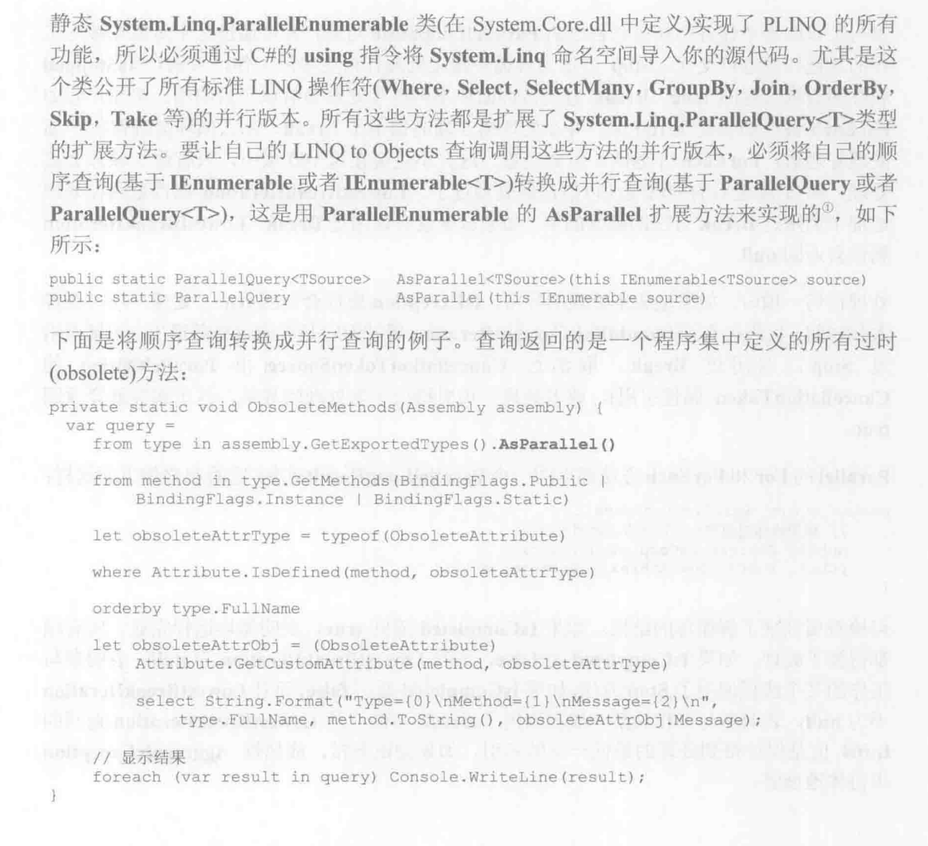

上面是把顺序查询转换成并行查询

相反也可以把并行查询转换成顺序查询，不过一般不会这么做：

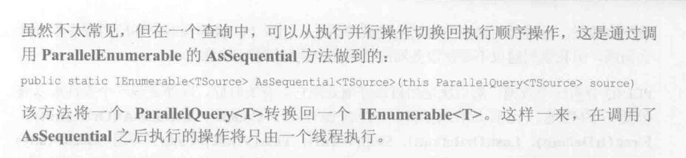

并行方式处理结果：

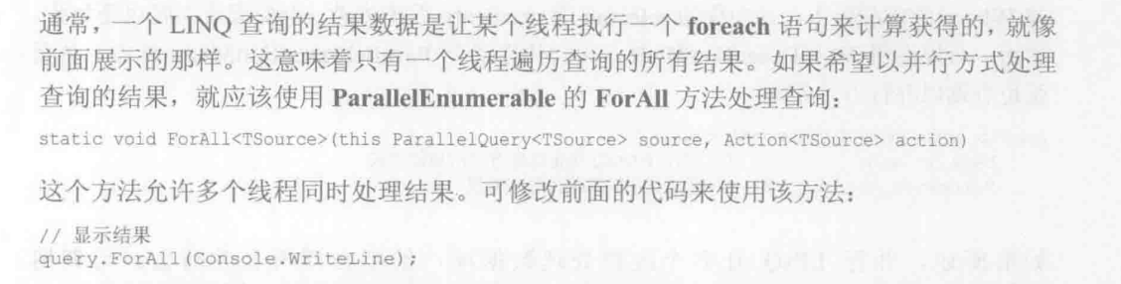

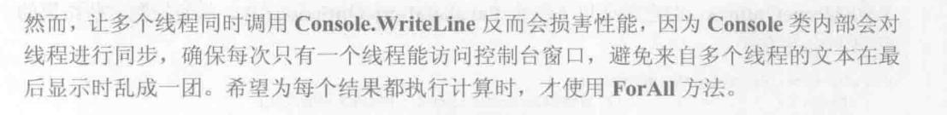

控制查询方式：

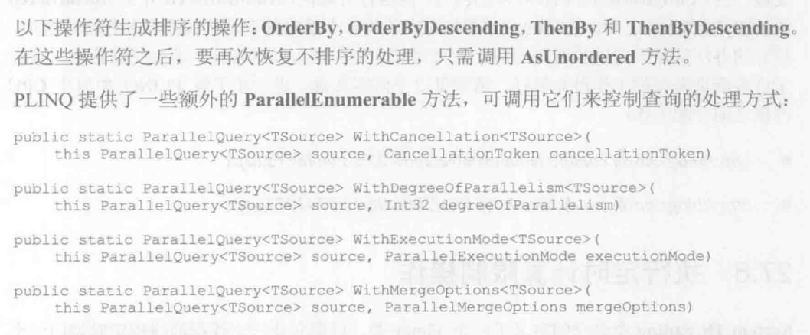

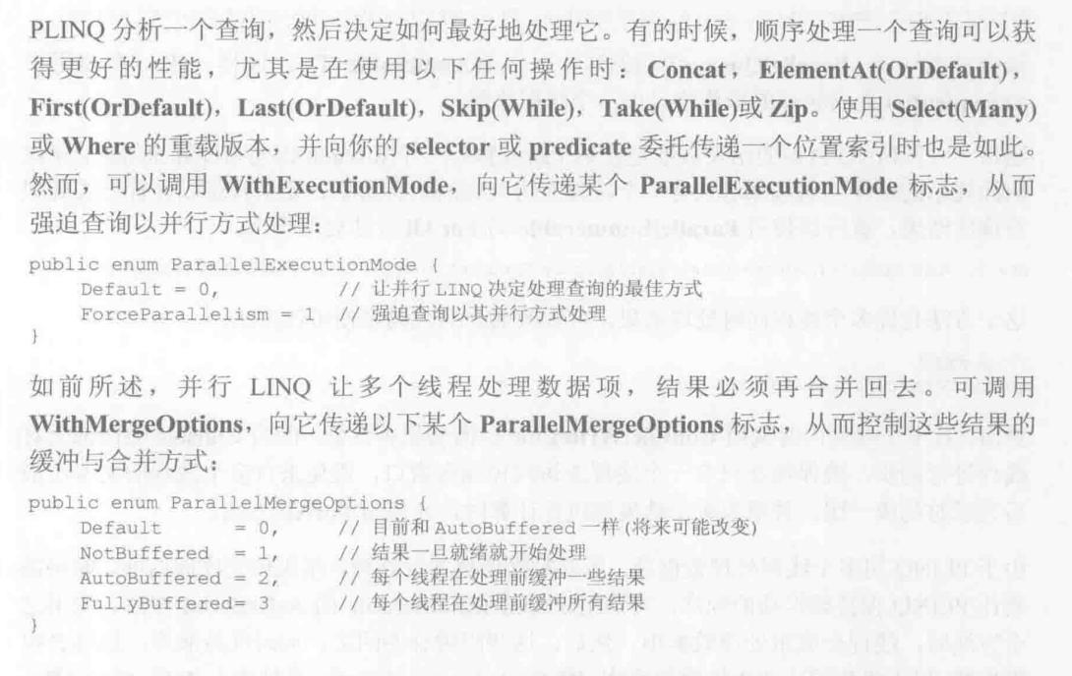

执行定时计算限制操作：

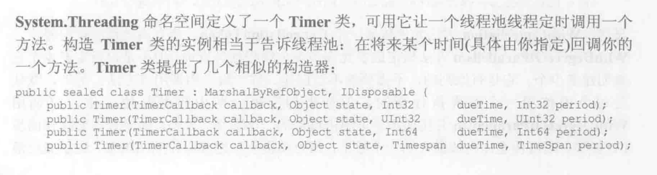

TimerCallback委托的形式：



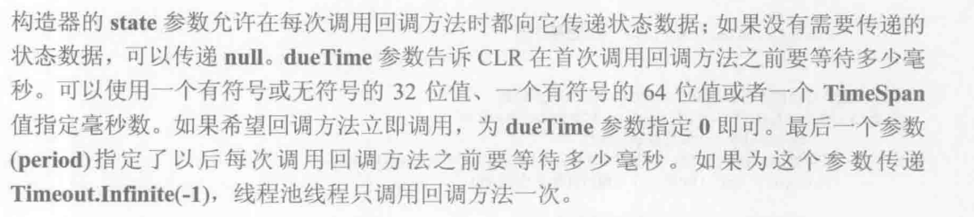

使用Change方法指定新的dueTime：

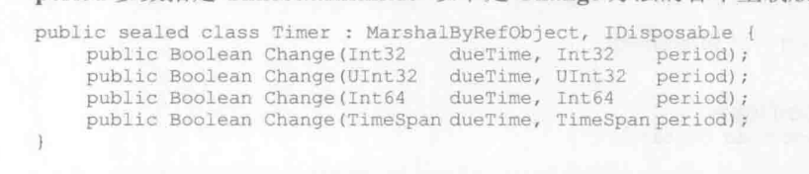

Period应传入Timeout.Infinite

完全取消计时器：

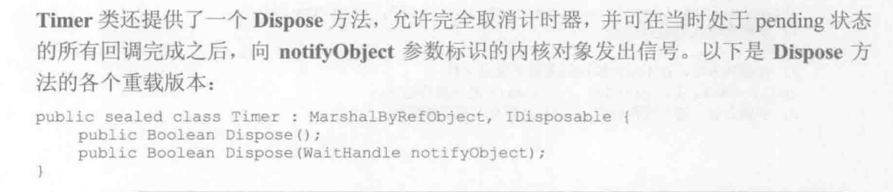

FCL提供的计时器以及它们的特点：

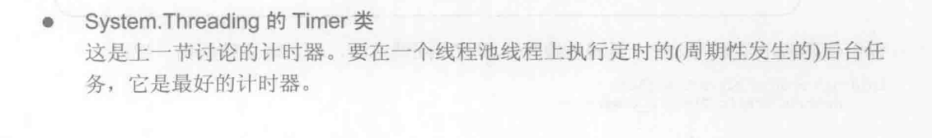

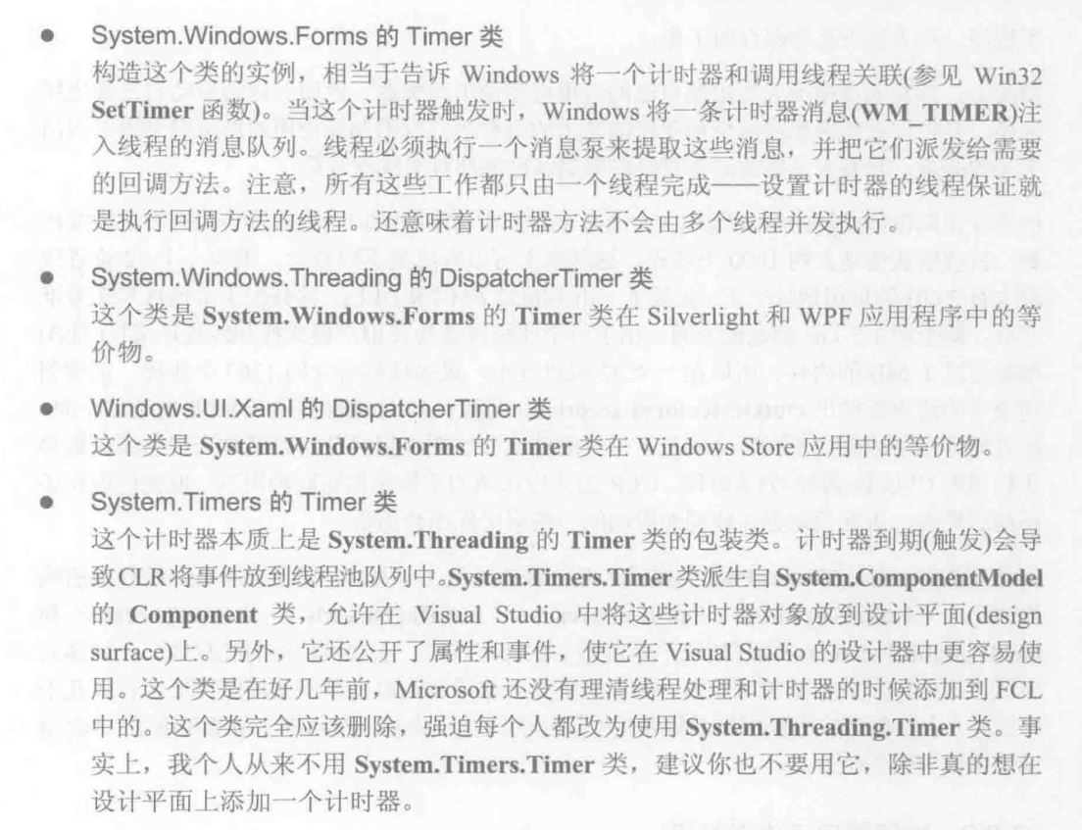

线程池如何管理线程：

1.设置线程池限制

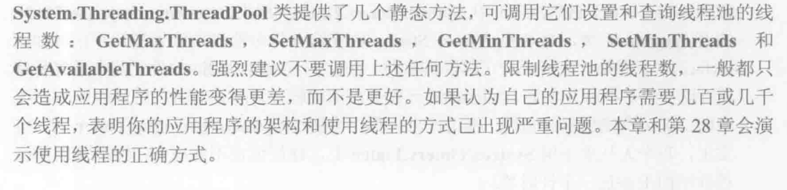

2.如何管理工作者线程

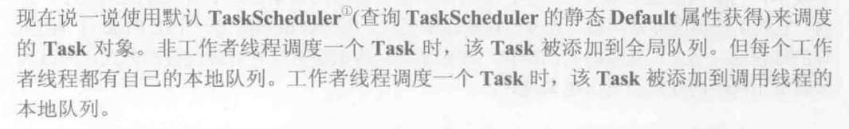

工作者线程采取后入先出算法把任务从本地队列取出，且由于工作者线程是唯一允许访问自己本地队列头的线程，所以无需同步锁

